PRIHLÁŠKA
Záväzne sa prihlasujem na podujatie
ŠARIŠSKÝ OKRUH VETERÁNOV
13. - 15. jún 2025

VODIČ/VODIČKA
Meno
Priezvisko
Bydlisko
E-mail
Telefón

SPOLUJAZDEC/SPOLUJAZDKYŇA
Meno
Priezvisko
Bydlisko
Email
Telefón

Ďalší spolujazdci (počet)
poznámka

ÚDAJE O VOZIDLE
Značka, typ
Rok výroby
ŠPZ | 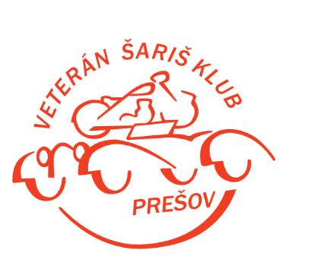

CENA ŠTARTOVNÉHO :
odoslanie prihlášky do 23.5. 2025 190 eur/osoba
Po tomto termíne iba po dohode s organizátorom.
deti 0-4 roky- zdarma
5-12 rokov- 60 eur
12-15 rokov- 150 eur
*zahrnutá je strava, občerstvenie a ubytovanie počas celého podujatia

ZÁLOHA : 100 eur/osoba
Uhraďte prosím bezodkladne na účet : SK86 7500 0000 0040 3006 3609
Do poznámky uveďte meno a priezvisko vodiča/vodičky
*táto suma bude následne odrátaná pri úhrade štartovného pri registrácii. V prípade neúčasti suma nebude vrátená.
Vyplnenú a podpísanú prihlášku spolu s potvrdením o zaplatení zálohy zašlite prosím na emailovú adresu veteransarisklubpresov@gmail.com najneskôr do 23.5.2025. Vaša prihláška bude do niekoľkých dní potvrdená správou na zadaný email. Ďakujeme, že sa držíte našich inštrukcií a pomáhate nám tak s hladkou organizáciou celého podujatia.

Čestné prehlásenie účastníka podujatia
Svojím podpisom nižšie potvrdzujem, že sa zúčastním podujatia Šarišský okruh veteránov na
vlastné riziko. Zároveň beriem na vedomie, že organizátor podujatia (Veterán Šariš Klub
Prešov) nenesie zodpovednosť za prípadné poškodenie vozidla, mojej osoby alebo
spolujazdcov, ako ani za škody spôsobené prevádzkou môjho vozidla tretím osobám. Čestne
prehlasujem, že v dobe konania podujatia (13. – 15. jún 2025) budem mať uzatvorené
zákonné poistenie zodpovednosti za škodu spôsobenú prevádzkou vozidla a tiež bude mať
vozidlo platnú emisnú a technickú kontrolu, prípadne platný preukaz historického vozidla. Svojím podpisom taktiež dávam súhlas Veterán Šariš Klub Prešov o.z. súhlas so spracovaním osobných údajov za účelom vedenia evidencie účastníkov.

V ................. dňa ................. podpis .................

Tešíme sa na Vás a vašich veteránov!

*V prípade otázok sa na nás neváhajte obrátiť na tel.čísle 910 111 089 alebo emailom na adrese veteransarisklubpresov@gmail.com

